第1章 计算机网络与数据通信基础
21世纪是信息社会和知识经济时代。计算技术多年的发展经历表明，信息社会的基础设施就是计算机、通信业和网络。现在，计算机网络技术的迅速发展和Internet的普及，使人们更深刻地体会到计算机网络已渗透到人们的工作的各个方面，并且对人们的日常生活甚至思想产生了较大的影响。下面我们就来学习计算机网络的基础知识以及网络通信知识。
本章学习要点：
  - 计算机网络的形成与发展
  - 计算机网络的组成与结构
  - 计算机网络的分类与应用
  - 计算机网络的发展趋势
  - 数据通信服务
  - 信道及其主要特性
  - 数据编码
  - 多路复用技术
  - 数据交换技术


1.1 计算机网络的形成与发展
计算机网络是计算机技术和通信技术紧密结合的产物，它的诞生使计算机体系结构发生了巨大变化，在当今社会经济中起着非常重要的作用，它对人类社会的进步做出了巨大贡献。下面我们来学习计算机网络的产生、发展和未来计算机网络的发展趋势。

1.1.1 计算机网络的产生
自从有了计算机，计算机技术和通信技术就开始结合。早在1951年，美国麻省理工学院林肯实验室就开始为美国空军设计称为SAGE的自动化地面防空系统，该系统最终于1963年建成，被认为是计算机和通信技术结合的先驱。
在20世纪50年代初，美国航空公司与IBM公司开始联合研究计算机通信技术应用于民用系统方面的技术，并于60年代初投入使用飞机订票系统SABRE-I。后来，1968年美国通用电气公司投入运行了最大的商用数据处理网络信息服务系统，该系统具有交互处理和批处理能力，由于地理范围大，因此可以利用时差充分利用资源。
早期的计算机通信网络中，为了提高通信线路的利用率并减轻主机的负担，已经使用了多点通信线路、终端集中器以及前端处理机等技术。这些技术对以后计算机网络的发展有着深刻的影响。例如，以多点线路连接的终端和主机间的通信建立过程，可以用主机对各终端轮询或者是由各终端连接成雏菊链的形式实现。
1966年12月，罗伯茨开始全面负责ARPA网的筹建。经过近一年的研究，罗伯茨选择了一种名为IMP（接口信号处理机，路由器的前身）的技术，来解决网络间计算机的兼容问题，并首次使用了“分组交换”（Packet Switching）作为网间数据传输的标准。这两项关键技术的结合为ARPA网奠定了重要的技术基础，创造了一种更高效、更安全的数据传递模式。1968年，一套完整的设计方案正式启用。同年，首套ARPA网的硬件设备问世。1969年10月，罗伯茨完成了首个数据包通过ARPA网由UCLA（加州大学洛杉矶分校）出发，经过漫长的海岸线，完整无误地抵达斯坦福大学的实验。在这之后，罗伯茨还不断地完善ARPA网技术，从网络协议、操作系统再到电子邮件。
1969年12月，Internet的前身——美国的ARPA网投入运行，它标志着计算机网络的兴起。该计算机网络系统是一种分组交换网。分组交换技术使计算机网络的概念、结构和网络设计方面都发生了根本性的变化，并为后来的计算机网络打下了坚实的基础。
20世纪80年代初，随着个人计算机的推广，各种基于个人计算机的局域网纷纷出台。这个时期计算机局域网系统的典型结构是在共享介质通信网平台上的共享文件服务器结构，即为所有联网个人计算机设置一台专用的可共享的网络文件服务器。每台个人计算机用户的主要任务仍在自己的计算机上运行，仅在需要访问共享磁盘文件时才通过网络访问文件服务器，实现了计算机网络中各计算机之间的协同工作。由于使用了较PSTN速率高得多的同轴电缆、光纤等高速传输介质，使个人计算机网上访问共享资源的速率和效率大大提高。这种基于文件服务器的计算机网络对网内计算机进行了分工：个人计算机面向用户，计算机服务器专用于提供共享文件资源，这就形成了客户机/服务器模式。
计算机网络系统是非常复杂的系统，计算机之间相互通信涉及到许多复杂的技术问题，为实现计算机网络通信，计算机网络采用的是分层解决网络技术问题的方法。但是，由于存在不同的分层网络系统体系结构，它们的产品之间很难实现互联。为此，在20世纪80年代早期，国际标准化组织ISO正式颁布了“开放系统互联基本参考模型”OSI国际标准，使计算机网络体系结构实现了标准化。
进入20世纪90年代，计算机技术、通信技术以及建立在计算机和网络技术基础上的计算机网络技术得到了迅猛的发展。特别是1993年美国宣布建立国家信息基础设施NII后，全世界许多国家纷纷制定和建立本国的NII，从而极大地推动了计算机网络技术的发展，使计算机网络进入了一个崭新的阶段。目前，全球以美国为核心的高速计算机互联网络即Internet已经形成，Internet已经成为人类最重要的、最大的知识宝库。

1.1.2 计算机网络的发展
世界上公认的、最成功的第一个远程计算机网络是在1969年，由美国高级研究计划署（Advanced Research Projects Agency，ARPA）组织研制成功的。该网络称为ARPANET，它就是现在Internet的前身。随着计算机网络技术的蓬勃发展，计算机网络的发展大致可划分为4个阶段。
第一阶段：计算机技术与通信技术相结合（诞生阶段）
20世纪60年代末，计算机网络发展的萌芽阶段。该系统又称终端——计算机网络，是早期计算机网络的主要形式，它是将一台计算机经通信线路与若干终端直接相连。终端是一台计算机的外部设备包括显示器和键盘，无CPU和内存。其示意图如图1-1所示。其主要特征是：为了增加系统的计算能力和资源共享，把小型计算机连成实验性的网络。
第一个远程分组交换网叫ARPANET，第一次实现了由通信网络和资源网络复合构成计算机网络系统。标志计算机网络的真正产生，ARPANET是这一阶段的典型代表。
第二阶段：计算机网络具有通信功能（形成阶段）
第二代计算机网络是以多个主机通过通信线路互联起来，为用户提供服务，主机之间不是直接用线路相连，而是由接口报文处理机（IMP）转接后互联的。IMP和它们之间互联的通信线路一起负责主机间的通信任务，构成了通信子网。通信子网互联的主机负责运行程序，提供资源共享，组成了资源子网。这个时期，网络概念为“以能够相互共享资源为目的互联起来的具有独立功能的计算机之集合体”，形成了计算机网络的基本概念，如图1-2所示。
第一阶段计算机网络 第二阶段计算机
两个主机间通信时对传送信息内容的理解、信息表示形式以及各种情况下的应答信号都必须遵守一个共同的约定，称为协议。
第三阶段：计算机网络互联标准化（互联互通阶段）
计算机网络互联标准化是指具有统一的网络体系结构并遵循国际标准的开放式和标准化的网络。ARPANET兴起后，计算机网络发展迅猛，各大计算机公司相继推出自己的网络体系结构及实现这些结构的软硬件产品。由于没有统一的标准，不同厂商的产品之间互联很困难，人们迫切需要一种开放性的标准化实用网络环境，这样两种国际通用的最重要的体系结构应运而生了，即TCP/IP体系结构和国际标准化组织的OSI体系结构。
第四阶段：计算机网络高速和智能化发展（高速网络技术阶段）
20世纪90年代初至今是计算机网络飞速发展的阶段，其主要特征是：计算机网络化，协同计算能力发展以及全球互联网络（Internet）的盛行。计算机的发展已经完全与网络融为一体，体现了“网络就是计算机”的口号。目前，计算机网络已经真正进入社会各行各业。另外，虚拟网络FDDI及ATM技术的应用，使网络技术蓬勃发展并迅速走向市场，走进平民百姓的生活。

1.1.3 网络体系结构与协议标准化的研究
随着网络技术的发展与计算机网络的广泛应用，一些大的计算机公司纷纷开展计算机网络研究与产品开发工作，同时也提出了各种网络体系结构与网络协议，例如，IBM公司的SNA（System Network Architecture），DEC公司的DNA（Digital Network Architecture）和UNIVAC公司的DCA（Distributed Computer Architecture）。
由于网络体系结构与网络协议繁多、不统一，已经造成异型机联网与异型网互联的困难，这些问题限制计算机网络自身的发展和应用。因此，网络体系结构与网络协议必须走国际标准化的道路。
国际标准化组织（International Standards Organization，ISO）成立了计算机与信息处理标准化技术委员会（TC97/SC16），从事网络体系结构与网络协议国际标准化问题的研究，正式制订与颁布了“开放系统互连参考模型”，即ISO/IEC 7498国际标准。
ISO/IEC 7498标准，定义了网络互联的七层框架，也就是开放系统互连（Open System Internetwork，OSI）参考模型。在OSI框架下，进一步详细规定了每一层的功能，以实现开放系统环境中的互联性、互操作性与应用的可移植性。国际电报与电话咨询委员会（Consultative Committee on International Telegraph and Telephone，CCITT）的建议书X.400也定义了一些相似的内容。
ISO/OSI参考模型与协议的研究成果对推动网络体系结构理论发展起了重大的作用。
如果说广域网的作用是扩大了信息社会中资源共享的范围，那么局域网的作用则是进一步增强了信息社会中资源共享的深度；广域网技术与微型机的广泛应用推动了局域网技术研究的发展。
在20世纪80年代，局域网技术出现了新的亮点。在局域网领域中，采用Ethernet、Token Bus、Token Ring原理的局域网产品形成了三足鼎立之势，并形成了国际标准。光纤分布式数字接口FDDI产品在高速与主干网应用方面起了重要的作用。
在20世纪90年代，局域网技术在传输介质、局域网操作系统与客户机/服务器计算模式等方面取得了重大成功。
在局域网中，用非屏蔽双绞线实现了10Mb/s的数据传输，并在此基础上形成了网络结构化布线技术，使局域网在办公自动化环境中得到更为广泛的应用。而操作系统NetWare、Windows NT Server、IBM LAN Server及UNIX的应用，使局域网技术进入成熟阶段。另外，在计算机网络中，客户机/服务器（Client/Server）模式的应用，使网络服务功能达到更高水平。
随着计算机局域网的不断推广，TCP/IP协议也得到了广泛应用，使网络互联技术发展到一个崭新的阶段。

1.2 计算机网络的组成与结构
所谓互联网是指将两个或两个以上的计算机网络连接而成的更大的计算机网络。例如，现在已经渗透到全球所有角落的Internet就是世界上最大的互联网络。
下面介绍计算机网络或互联网络的组成部分——计算机及其网络连接设备。

1.2.1 计算机网络组成的基本要点
计算机网络必须具备以下三个基本要素：
- 至少有两台独立操作系统的计算机，它们之间有相互共享某种资源的需求；
- 两台独立的计算机之间必须有某种通信手段将其连接；
- 网络中的各个独立的计算机之间要能相互通信，必须制定相互可确定的规范标准或者协议。
以上三条是组成一个网络的必要条件，三者缺一不可。计算机网络也是由各种可连起来的网络单元组成的。

1.2.2 计算机网络的组成
大型的计算机网络是一个复杂的系统。例如，现在所使用的Internet网络。它是一个集计算机软件系统、通信设备、计算机硬件设备以及数据处理能力为一体的，能够实现资源共享的现代化综合服务系统。一般网络系统的组成可分为3部分：硬件系统、软件系统和网络信息。
1．硬件系统
硬件系统是计算机网络的基础，硬件系统由计算机、通信设备、连接设备及辅助设备组成，通过这些设备的组成形成了计算机网络的类型。下面来学习几种常用的设备。
（1）服务器（Server）
在计算机网络中，核心的组成部分是服务器。服务器是计算机网络中向其他计算机或网络设备提供服务的计算机，并按提供的服务被冠以不同的名称，如数据库服务器，邮件服务器等。
常用的服务器有文件服务器、打印服务器、通信服务器、数据库服务器、邮件服务器、信息浏览服务器和文件下载服务器等。
文件服务器是存放网络中的各种文件，运行的是网络操作系统，并且配有大容量磁盘存储器。文件服务器的基本任务是协调处理各工作站提出的网络服务请求。一般影响服务器性能的主要因素包括：处理器的类型和速度、内存容量的大小和内存通道的访问速度、缓冲能力、磁盘存储容量等，在同等条件下，网络操作系统的性能起决定作用。
打印服务器是接收来自用户的打印任务，并将用户的打印内容存放到打印队列中，当队列中轮到该任务时，送打印机打印。
通信服务器是负责网络中各用户对主计算机的通信联系，以及网与网之间的通信。
（2）客户机（Client）
客户机是与服务器相对的一个概念。在计算机网络中享受其他计算机提供的服务的计算机就称为客户机。
（3）网卡
网卡是安装在计算机主机板上的电路板插卡，又称网络适配器或者网络接口卡（Network Interface Board）。网卡的作用是将计算机与通信设备相连接，负责传输或者接收数字信息。
（4）调制解调器
调制解调器（俗称Modem）是一种信号转换装置，它可以将计算机中传输的数字信号转换成通信线路中传输的模拟信号，或者将通信线路中传输的模拟信号转换成数字信号。
一般将数字信号转换成模拟信号，称为“调制”过程；将模拟信号转换成数字信号，称为“解调”过程。
调制解调器的作用是将计算机与公用电话线相连，使得现有网络系统以外的计算机用户能够通过拨号的方式利用公用事业电话网访问远程计算机网络系统。
（5）集线器
集线器是局域网中常用的连接设备，它有多个端口，可以连接多台本地计算机。
（6）网桥
网桥（Bridge）也是局域网常用的连接设备。网桥又称桥接器，是一种在链路层实现局域网互联的存储转发设备。
（7）路由器
路由器是互联网中常用的连接设备，它可以将两个网络连接在一起，组成更大的网络。路由器可以将局域网与Internet互联。
（8）中继器
中继器工作可用来扩展网络长度。中继器的作用是在信号传输较长距离后，进行整形和放大，但不对信号进行校验处理等。
2．软件系统
网络系统软件包括网络操作系统和网络协议等。网络操作系统是指能够控制和管理网络资源的软件，是由多个系统软件组成，在基本系统上有多种配置和选项可供选择，使得用户可根据不同的需要和设备构成最佳组合的互联网络操作系统。网络协议是保证网络中两台设备之间正确传送数据。
3．网络信息
计算机网络上存储、传输的信息称为网络信息。网络信息是计算机网络中最重要的资源，它存储于服务器上，由网络系统软件对其进行管理和维护。

1.2.3 资源子网和通信子网
计算机网络是一个通信网络，各计算机之间通过通信媒体、通信设备进行数字通信，在此基础上各计算机可以通过网络软件共享其他计算机上的硬件资源、软件资源和数据资源。从计算机网络各组成部件的功能来看，各部件主要完成两种功能，即网络通信和资源共享，如图1-3所示。
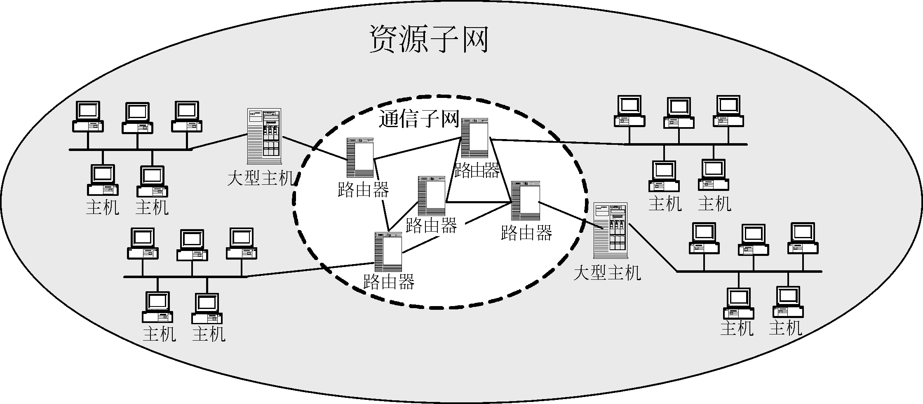
通信子网与资源子网
通信子网一般由网卡、线缆、集线器、中继器、网桥、路由器、交换机等设备和相关软件组成。资源子网由联网的服务器、工作站、共享的打印机和其他设备及相关软件所组成。
在广域网中，通信子网由一些专用的通信处理机（即节点交换机）及其运行的软件、集中器等设备和连接这些节点的通信链路组成。资源子网由通信子网的所有主机及其外部设备组成。

1.2.4 现代网络结构的特点
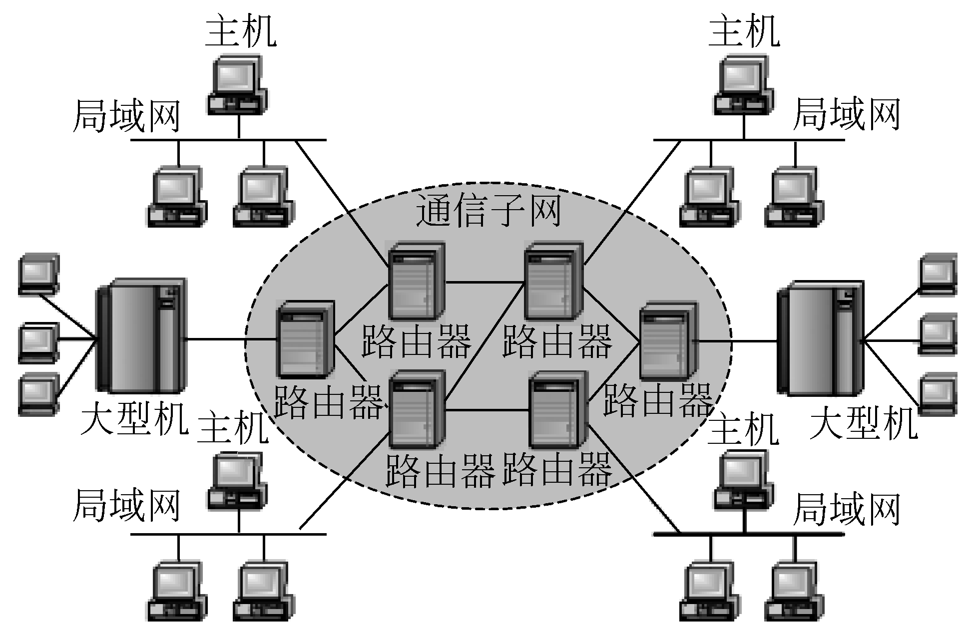
网络结构特点

随着微型计算机的广泛应用，大量的微型计算机是通过局域网联入广域网，而局域网与广域网、广域网与广域网的互联是通过路由器实现的；在Internet中，用户计算机需要通过校园网、企业网或ISP联入地区主干网，地区主干网通过国家主干网联入国家间的高速主干网，这样就形成一种由路由器互联的大型、层次结构的互联网络，如图1-4所示。

1.3 计算机网络的分类与应用
随着计算机网络技术的发展，计算机网络的功能也不断得到发展，其应用范围也越来越广泛。计算机网络已经严重制约着人们的日常生活、工作、学习和思维方式。了解网络的分类方法、类型特征和其应用范围是掌握网络技术的基础，下面我们通过本节内容来学习计算机网络的一些基础知识。

1.3.1 计算机网络的定义和功能
关于计算机网络这一概念的描述，从不同的角度出发，可以给出不同的定义。简单地说，计算机网络就是由通信线路互相连接的许多独立工作的计算机构成的集合体。这里强调构成网络的计算机是独立工作的，这是为了和多终端分时系统相区别。
从应用的角度来讲，只要将具有独立功能的多台计算机连接起来，能够实现各计算机之间信息的互相交换，并可以共享计算机资源的系统就是计算机网络。
从资源共享的角度来讲，计算机网络就是一组具有独立功能的计算机和其他设备，以允许用户相互通信和共享计算资源的方式互联在一起的系统。
从技术角度来讲，计算机网络就是由特定类型的传输介质（如双绞线、同轴电缆和光纤等）和网络适配器互联在一起的计算机，并受网络操作系统监控的网络系统。
综上所述，可以将计算机网络这一概念系统地定义为：计算机网络就是将分布在不同地理位置上的具有独立工作能力的多台计算机、终端及其附属设备用通信设备和通信线路连接起来，并配置网络软件，以实现计算机资源共享的系统。
计算机网络技术的应用对当今社会的经济、文化和生活等都产生着重要影响，当前，计算机网络的功能主要有以下几个方面。
（1）资源共享
计算机网络最具吸引力的功能是进入计算机网络的用户可以共享网络中各种硬件和软件资源，使网络中各部分的资源互通有无、分工协作，从而提高系统资源的利用率。
（2）数据传输
数据传输是计算机网络的基本功能之一，用以实现计算机与终端，或计算机与计算机之间传送各种信息，从而提高了计算机系统的整体性能，也大大方便了人们的工作和生活。
（3）集中管理
计算机网络技术的发展和应用，已使得现代办公、经营管理等发生了很大的变化。目前，已经有了许多MIS系统、OA系统等，通过这些系统可以将地理位置分散的生产单位或业务部门连接起来进行集中的控制和管理，提高工作效率，增加经济效益。
（4）分布处理
对于综合性的大型问题可以采用合适的算法，将任务分散到网络中不同的计算机上进行分布式处理，以达到均衡使用网络资源，实现分布处理的目的。
（5）负载平衡
负载平衡是指任务被均匀地分配给网络上的各台计算机。网络控制中心负责分配和检测，当某台计算机负载过重时，系统会自动转移部分工作到负载较轻的计算机中去 处理。
（6）提高安全与可靠性
建立计算机网络后，还可减少计算机系统出现故障的概率，提高系统的可靠性。另外对于重要的资源可将它们分布在不同地方的计算机上。这样，即使某台计算机出现故障，用户在网络上可通过其他路径来访问这些资源，不影响用户对同类资源的访问。

1.3.2 计算机网络的分类
计算机网络的分类标准有很多，可以从覆盖范围、拓扑结构、交换方式、传输介质、通信方式等方面进行分类。
1．根据网络的覆盖范围分类
根据网络的覆盖范围进行分类，计算机网络可以分为三种基本类型：局域网（Local Area Network，LAN）、城域网（Metropolitan Area Network，MAN）和广域网（Wide Area Network，WAN）。这种分类方法也是目前比较流行的一种方法。
（1）局域网
局域网也称为局部网，是指在有限的地理范围内构成的规模相对较小的计算机网络。它具有很高的传输速率（1～20Mb/s），其覆盖范围一般不超过几十千米，通常将一座大楼或一个校园内分散的计算机连接起来构成局域网。它的特点是分布距离近（通常在1000～2000m范围内），传输速度高，连接费用低，数据传输可靠，误码率低。
（2）城域网
城域网也称为市域网，它是在一个城市内部组建的计算机网络，提供全市的信息 服务。城域网是介于广域网与局域网之间的一种高速网络，其覆盖范围可达数百千米，传输速率从64Kb/s到几Gb/s，通常是将一个地区或一座城市内的局域网连接起来构成 城域网。城域网一般具有以下几个特点：采用的传输介质相对复杂；数据传输速率次 于局域网；数据传输距离相对局域网要长，信号容易受到干扰；组网比较复杂，成本 较高。
（3）广域网
广域网也称为远程网，它的联网设备分布范围很广，一般从几十千米到几千千米。它所涉及的地理范围可以是市、地区、省、国家，乃至世界范围。广域网是通过卫星、微波、无线电、电话线、光纤等传输介质连接的国家网络和国际网络，它是全球计算机网络的主干网络。广域网一般具有以下几个特点：地理范围没有限制；传输介质复杂；由于长距离的传输，数据的传输速率较低，且容易出现错误，采用的技术比较复杂；是一个公共的网络，不属于任何一个机构或国家。
2．根据网络的交换方式分类
根据计算机网络的交换方式，可以将计算机网络分为电路交换网、报文交换网和分组交换网三种类型。
（1）电路交换网
电路交换方式是在用户开始通信前，先申请建立一条从发送端到接收端的物理信道，并且在双方通信期间始终占用该信道。
（2）报文交换网
报文交换方式是把要发送的数据及目的地址包含在一个完整的报文内，报文的长度不受限制。报文交换采用存储-转发原理，每个中间节点要为途经的报文选择适当的路径，使其能最终到达目的端。
（3）分组交换网
分组交换方式是在通信前，发送端先把要发送的数据划分为一个个等长的单位（即分组），这些分组逐个由各中间节点采用存储-转发方式进行传输，最终到达目的端。由于分组长度有限，可以比报文更加方便地在中间节点机的内存中进行存储处理，其转发速度大大提高。
3．根据网络的传输介质分类
根据网络的传输介质，可以将计算机网络分为有线网、光纤网和无线网三种类型。
（1）有线网
有线网是采用同轴电缆或双绞线连接的计算机网络。用同轴电缆连接的网络成本低，安装较为便利，但传输率和抗干扰能力一般，传输距离较短。用双绞线连接的网络价格便宜，安装方便，但其易受干扰，传输率也比较低，且传输距离比同轴电缆要短。
（2）光纤网
光纤网也是有线网的一种，但由于它的特殊性而单独列出。光纤网是采用光导纤维作为传输介质的，光纤传输距离长，传输率高；抗干扰性强，不会受到电子监听设备的监听，是高安全性网络的理想选择。但其成本较高，且需要高水平的安装技术。
（3）无线网
无线网是用电磁波作为载体来传输数据的，目前无线网联网费用较高，还不太普及。但由于联网方式灵活方便，是一种很有前途的联网方式。
4．根据网络的通信方式分类
根据网络的通信方式可分为广播式传输网络和点到点传输网络。
（1）广播式传输网络
广播式传输网络是指其数据在公用介质中传输。即所有联网的计算机都共享一个通信信道。如，无线网和总线型网络就采用这种传输方式。
（2）点到点传输网络
点到点传输网络是指数据以点到点的方式在计算机或通信设备中传输。它与广播网络正好相反，在点对点式网络中，每条物理线路连接一对计算机，如，星形网和环形网采用这种传输方式。
除了以上几种分类方法外，还可按网络信道的带宽分为窄带网和宽带网；按网络不同的用途分为科研网、教育网、商业网、企业网等。

1.3.3 计算机网络的应用
计算机网络在资源共享、数据传输、分布式处理、高可靠性、高性价比和易扩充性等方面所具有的特殊优势，使得它在工业、农业、交通运输、邮电通信、文化教育、商业、国防以及科学研究等各个领域、各个行业获得了越来越广泛的应用。下面简要介绍一下计算机网络在一些具有普遍意义和典型意义领域的应用。

